demo图片更换sop
demo进行更换显示图片请参照如下流程：
1、usb线材连接到电脑，待电脑自动安装好设备驱动，然后从电脑中打开此储存设备，可以看到10张显示图片。
名称依次为1.bmp、2.bmp、3.bmp、4.bmp等十张
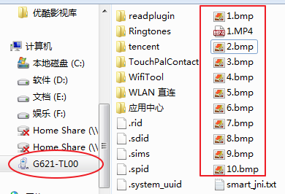
2、删除需要更换的图片，并以同样名称放入新的图片。放入图片的分辨率必须为720*1280。
3、放入完成后，在demo显示屏上进行左右滑动去查看图片显示。

备注：
装入新图片后，即可作为demo展示机，无需USB存储功能。
此时可以通过拆开demo机，找到usb连接方式，设置为仅充电模式，勾选不再提示，继续进入设置-->主屏幕-->勾选为myapp，勾选完成后立即重启进行展示。
这样就可以提升客户的观赏感。Thanks♪(･ω･)ﾉ
